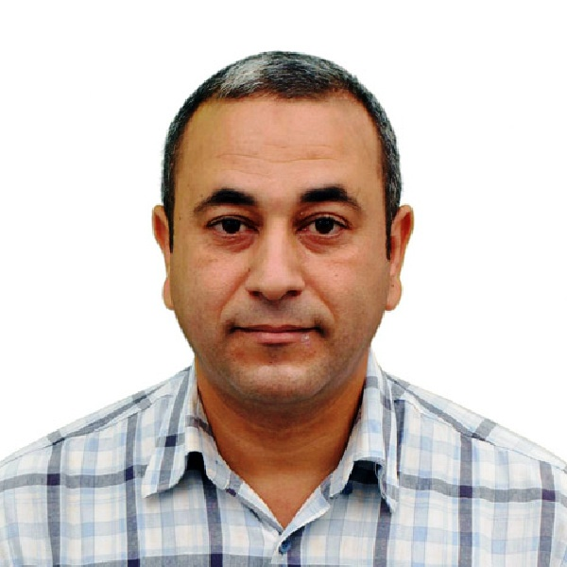 Abdelmalek Chouaib
Cité 500 Logts Batiment C35 N 05
Gdyel Oran
Tél : 05-55-01-04-85
E-mail :chouaib75@hotmail.com
Marié, permis B

Formation

Sep.2015 / Nov. 2016  Mai 2011 | MBA Management et Direction d'Entreprise – Campus Strat&Innov - Weller internationale business school (Paris) .  ​  Field Force Excellence (FFX) – Groupe Imperial Tobacco (ITG)  Formation Interne ITG :  Négociation commerciale, Mise en valeur et analyse de marché
Déc. 2005 / Juin 2006 | Ecole Sibaweih  Perfectionnement en Anglais
Juin 1993 / Juin 1997 | Université Es-Senia  Diplôme Etude Supérieur en Biologie Option Biochimie

Expériences Professionnelles

Jan. 2012  Déc. 2009/ Jan 2012 | Société des Tabacs Algéro-Emiratie (STAEM SPA) – Division ITG  Key Account Manager (promotion interne):  - Constitution et mise à jour continuelle d’une Base de Données des Grands Comptes  - Etude et analyse du marché du tabac et de l’évolution de nos gammes de produits vs concurrence  - Booster la performance de nos produits quantitativement et stratégiquement  - Participer à la préparation et à l’accompagnement des nouveaux lancements  - Coordonner avec les différents intervenants sur le marché pour les différentes actions Marketing et déploiements stratégiques  - Coacher et accompagner la force de ventes de nos partenaires Grossistes sur différents Wilaya de l’Ouest, Sud et Kabylie  - Reporting et consolidé de la situation marché hebdomadairement à la Hiérarchie  Société des Tabacs Algéro-Emiratie (STAEM SPA) – Division ITG  Superviseur Grossistes région Ouest :  - Suivi des stocks auprès des Grossistes et semi-grossistes.  - Reporting au quotidien à la direction commerciale.  - Reconstitution du réseau de vente.  - Réalisation des études de marchés demandées par la division.  - Veille concurrentielle.
Oct. 2008 / Déc. 2009 | Société des Tabacs Algéro-Emiratie (STAEM SPA) – Division ITG  Merchandiser (promotion interne):  - Gestion et suivi d’un portefeuille de 200 Points de Ventes Tabac sur Oran  - Développement de la disponibilité et de la visibilité des produits ITG auprès des points de ventes visités  - Coordination des actions promotionnelles avec les points de ventes et les agences de communications (ex : actions consommateurs…)  - Reporting et veille concurrentielle  - CRM
Juin 2005 / Sept. 2008 | Société des Tabacs Algéro-Emiratie (STAEM SPA) – Division ITG  Vendeur :  - Vente et livraison des produits ITG sur Oran (marques Gauloises, West & Davidoff)
Mars 2002 / Juin 2005 | SARL Audifel (Fabrication d’appareils auditifs)  Responsable relation externe,effectue les taches administratives de la société,banque , notaire, achats .
Mars 2002 / Mai 1999 | SARL Elekom Médical  Délégué Commercial  -visite et négociation avec les partenaires (médecines, universitaires, responsable des laboratoires industriels) pour la vent des équipements médicales et laboratoires
Jan. 1998 / Avr. 1999 | SARL LED Médical  Délégué Commercial  -visite et négociation avec les partenaires (médecines, universitaires, responsable des laboratoires industriels) pour la vent des équipements médicales et laboratoires

Compétences

Langues | -Français : Lu & écrit très bien. Parler Bien  -Anglais : Lu, écrit, parlé (à réactiver)
 | Informatique : opérationnel sur le logiciel MS Office (Word, Excel, PowerPoint, Outlook)
-Négociateur, Capacité entrepreneuriale, Compétences en communication, Compétences en vente et négociation, Relationship Management, Négociation d'accords de partenariat, Négociations en vente situationnelle, Communications, Stratégies d'investissement.

